**Задание:**

Необходимо запланировать тестирование приложения, которое конвертирует валюты.

Приложение поддерживает 4 исходных валюты и четыре целевых валюты (выбрать можно только одну в выпадающем списке).

Программа содержит:

* выпадающий список, где вы выбираете из какой валюты хотите конвертировать (4 варианта)
* выпадающий список, где вы выбираете какую валюту хотите конвертировать(4 варианта)
* поле ввода, где нужно указать сумму
* поле вывода, показывающее получившийся результат конвертации
* кнопку Convert выполняющая конвертацию
* кнопку Clear очищающая поля ввода и вывода

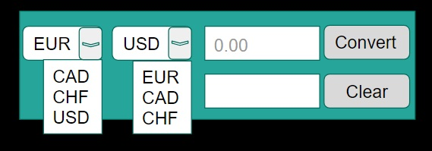

#### **Questions for this assignment**

Сколько времени у вас займет тестирование этого приложения?

**Ответ:**

Функциональные тесты:

32 теста - граничных значения

32 теста - на единицу выше граничных

31 тест - на единицу меньше граничного значения

1 тест - пустое значение

1 тест - некорректное значение

1 тест работает ли кнопка конвертация

2 тест работает ли кнопка результат

Тесты интерфейса:

Выпадающие списки - 32 теста.

Кнопки (конвертация,очистка) - 2 теста

Поля (ввода, результата) - 2 теста

Итог: 134 теста

Пусть для одного теста нам требуется 10 минут , 134*10=1340 мин. = 22.3 ч.

прибавляем 30 процентов 22.3/100 * 30 = 6.7 ч.

Итог 22.3+6.7 = 29 ч.